PRESSEINFORMATION 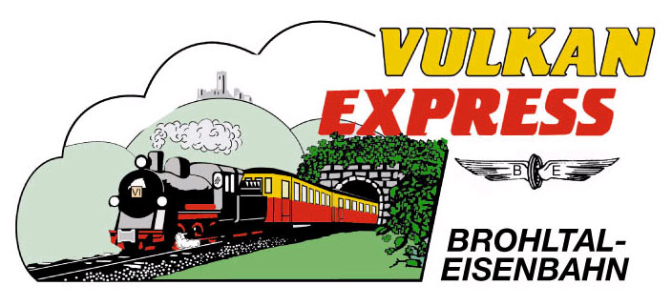
Brohl-Lützing, 30.07.2015

Günstige Anreise zur Brohltalbahn:
Rheinland-Pfalz-Ticket in den Ferien auch vor 9 Uhr gültig

Das beliebte Rheinland-Pfalz-Ticket, mit dem bis zu 5 Personen besonders günstig die Busse und Bahnen in Rheinland-Pfalz nutzen können, gilt in den Sommerferien täglich bereits vor 9 Uhr. Damit wird es auch unter der Woche zum idealen Begleiter für die Anreise zur Brohltalbahn.

Schon ab 24 Euro ist man mit dem Rheinland-Pfalz-Ticket im ganzen Land unterwegs. Für je 4 Euro zusätzlich fahren bis zu vier Mitfahrer mit, so dass man für maximal 40 Euro einen ganzen Tag lang preisgünstig reisen kann. In den Sommerferien vom 01.08.2015 bis 04.09.2015 wird die Gültigkeitsbeschränkung „ab 9 Uhr“ montags bis freitags aufgehoben. Damit eignet sich das Ticket in diesem Zeitraum an allen Tagen der Woche für eine günstige Anreise zu den Ausflugszügen des „Vulkan-Expreß“ auf der Brohltalbahn!

Um 09:30 Uhr startet täglich außer montags ein Zug der historischen Schmalspurbahn vom Brohltalbahnhof in Brohl (direkt gegenüber des DB-Bahnhofs) hinauf auf die Eifelhöhen bei Kempenich-Engeln. Dienstags, donnerstags und am Wochenende wird um 14:10 Uhr ein weiterer Zug eingesetzt. Unterwegs werden ein fast 100 m langer Tunnel durchfahren und zwei große Viadukte überquert. Die historischen Fahrzeuge mit ihren offenen Plattformen und besonders das offene „Schienencabrio“ bieten eine hervorragende Rundumsicht auf die Vulkanlandschaft in der Ferienregion Laacher See.

Für die Anreise nach Brohl bieten sich die stündlich verkehrenden Züge der MittelrheinBahn (MRB 26) geradezu an – mit dem Rheinland-Pfalz-Ticket zum echten Schnäppchenpreis. Aber auch Fahrgäste aus NRW reisen mit VRS-Tickets oder dem „SchönerTagTicket NRW“ ähnlich günstig bis nach Brohl. Wer darüber hinaus eine VRM-MobilCard des Verkehrsverbunds Rhein-Mosel bekommt sogar im „Vulkan-Expreß“ 20 % Rabatt. Kinder und Jugendliche mit Schüler-Plus-Ticket des VRM fahren gratis mit.

Nähere Informationen zum Fahrplan und den Angeboten des „Vulkan-Expreß“ unter www.vulkan-express.de.

Interessengemeinschaft Brohltal-Schmalspureisenbahn e.V.
Kapellenstraße 12
56651 Niederzissen
Telefon 02636-80303
Telefax 02636-80146
E-Mail: buero@vulkan-express.de
www.vulkan-express.de
Facebook: “Brohltalbahn / Vulkan-Expreß”

